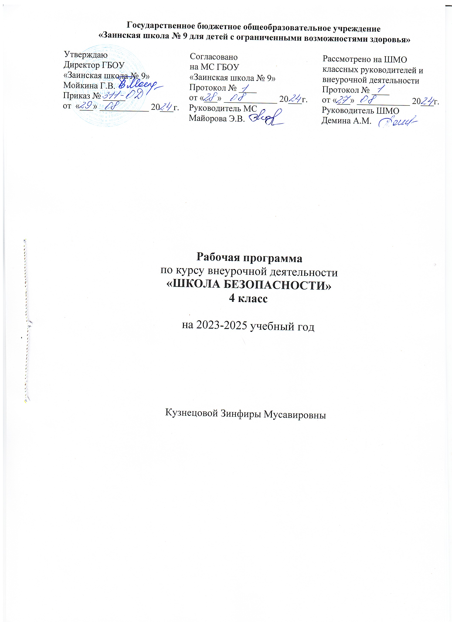

РАЗДЕЛЫ РАБОЧЕЙ ПРОГРАММЫ

- ПОЯСНИТЕЛЬНАЯ ЗАПИСКА
- ПЛАНИРУЕМЫЕ РЕЗУЛЬТАТЫ ВНЕУРОЧНОЙ ДЕЯТЕЛЬНОСТИ
- СОДЕРЖАНИЕ ВНЕУРОЧНОЙ ДЕЯТЕЛЬНОСТИ
- КАЛЕНДАРНО-ТЕМАТИЧЕСКОЕ ПЛАНИРОВАНИЕ
- УЧЕБНО-МЕТОДИЧЕСКОЕ И МАТЕРИАЛЬНО-ТЕХНИЧЕСКОЕ ОБЕСПЕЧЕНИЕ
- ЛИСТ КОРРЕКТИРОВКИ РАБОЧЕЙ ПРОГРАММЫ

ПОЯСНИТЕЛЬНАЯ ЗАПИСКА

Рабочая программа внеурочной деятельности «Школа безопасности» для 4 класса общеобразовательных организаций, реализующих адаптированные основные общеобразовательные программы образования обучающихся с умственной отсталостью (интеллектуальными нарушениями) (вариант 1), разработана на основе:
- Федерального государственного образовательного стандарта образования обучающихся с умственной отсталостью (интеллектуальными нарушениями);
- программы воспитания ГБОУ «Заинская школа№9».
Цель и задачи внеурочной деятельности
Курс «Школа безопасности» предназначен для изучения учащимися различных чрезвычайных ситуаций, формирования умения находить выход из ситуаций, опасных для жизни и здоровья, обучения практическим навыкам охраны жизни и здоровья.
Цель: воспитание у учащихся ответственного отношения к личной и общественной безопасности и формирование у них опыта безопасной жизнедеятельности.
Задачи:
- обучитьучащихся умению распознаватьи оцениватьопасности окружающей среды;
- раскрыть систему знаний об опасностях различного происхождения, мерах по их предотвращению, ликвидации их последствий;
- привить учащимся навыки защиты и самозащиты, помощи и взаимопомощи в ситуациях, опасных для их физического,психологическогоздоровья и жизни.
- формировать желание и элементарные уменияучиться, освоитьосновополагающие элементы научных знаний, лежащих в основе современной научной картины мира, и практического опытаих применения в условиях решения учебных и жизненных задач;
- реализовать новые подходы к формированию развивающей среды с целью наиболее полного выявления и развития способностей и интересов обучающихся с умственной отсталостью (интеллектуальными нарушениями);
- развивать личность обучающихся с умственной отсталостью (интеллектуальными нарушениями), творческие способностей, удовлетворение его потребностей на занятиях внеурочной деятельности;
- воспитывать нравственные и эстетические чувства, эмоционально–ценностные позитивные отношения к себе и окружающим, интерес к учению, формировать гражданскую идентичность, приобщение их к общекультурным, национальным и этнокультурным ценностям;
- обеспечить комплексную безопасность, гарантирующую охрану жизни, сохранение и укрепление физического, психологического и социального здоровья обучающихся с умственной отсталостью (интеллектуальными нарушениями), формировать и прививать навыки здорового образа жизни.
Общая характеристика курса
Рабочая программавнеурочной деятельности «Школа безопасности»состоит из разделов: «Правила дорожного движения», «Правила пожарной безопасности», «Личная безопасность», «Безопасность в природе», «Охрана жизни и здоровья» и построена на основе следующих принципов: учет возрастных особенностей учащихся, полицентризм, сочетание психологического и культурологического сопровождения, систематичность.
Направление по внеурочной деятельности активно реализуется в начальных классах, полученные знания, являются системнымы и комплекснымы (классные часы, воспитательные и медицинские мероприятия, образовательные дисциплины и факультативные занятия «Школа безопасности», воспитательные мероприятия, общешкольные мероприятия по реализации программы формирования экологической культуры, здорового и безопасного образа жизни.
Ожидаемый результат обучения по данной программе в наиболее общем виде может быть сформулирован как способность обучающихся с умственной отсталостью (интеллектуальными нарушениями) правильно действовать в опасных и чрезвычайных ситуациях социального, природного и техногенного характера. Рабочая программа по внеурочной деятельности кружка «Школа безопасности» основана на принципах:
- Принцип наглядности. Наиболее доходчивая форма обучения. На конкретных наглядных примерах обучающиеся данной категории должны более качественно усваивать необходимый материал.
- Принцип доступности (от известного к неизвестному, от простого к сложному, от легкого к трудному). Материал подбирается доступный для усвоения на основе уже имеющихся знаний.
- Принцип комплексности и систематичности занятий. Успех в освоении определенных знаний, умений и навыков основывается на их систематическом закреплении.
- Принцип постепенного повышения требований. Улучшение качества выполнения упражнений и повышение результатов стрельбы можно ожидать, только постепенно увеличивая нагрузку и повышая требования.
Описание места курса в учебном плане
Курс «Школа безопасности» входит в раздел «Внеурочная деятельность: другие направления внеурочной деятельности» и относится к части учебного плана образования обучающихся с умственной отсталостью (интеллектуальными нарушениями), формируемой участниками образовательных отношений. В соответствии с Учебным планом образования обучающихся с умственной отсталостью (интеллектуальными нарушениями) ГБОУ «Заинская школа №9» для 1-4 классов и годовым календарным графиком ГБОУ «Заинская школа №9» курс «Школа безопасности» рассчитан: на 32 часа (1 час в неделю).
1 четверть – 8 часов;
2 четверть – 8 часов;
3 четверть – 11 часов;
4 четверть – 7 часов.
Возможно увеличение или уменьшение количества часов, в зависимости от изменения годового календарного учебного графика, сроков каникул, выпадения уроков на праздничные дни. На каждый изучаемый раздел отведено определенное количество часов, указанное в тематическом плане, которое может меняться (увеличиваться, уменьшаться) на незначительное количество часов.
В Программе учитывается «Стратегия национальной безопасности Российской Федерации» от 2 июля 2021 г. № 400. На каждом занятии затрагиваются темы защиты традиционных российских духовно – нравственных ценностей культуры и исторических памятников.
Так же учитывается реализация единого профориентационного минимума (базовый уровень). Отражается во всех разделах (темах).

ПЛАНИРУЕМЫЕ РЕЗУЛЬТАТЫ ВНЕУРОЧНОЙ ДЕЯТЕЛЬНОСТИ

Результаты внеурочной деятельности являются частью результатов освоения адаптированной основной общеобразовательной программы образования обучающихся с умственной отсталостью (интеллектуальными нарушениями).
В структуре планируемых результатов ведущее место принадлежит личностным результатам, поскольку именно они обеспечивают овладение комплексом социальных (жизненных) компетенций, необходимых для достижения основной цели современного образования: введения обучающихся с умственной отсталостью (интеллектуальными нарушениями) в культуру, овладение ими социокультурным опытом.
Личностные результаты освоения АООП образования включают индивидуально-личностные качества и социальные (жизненные) компетенции обучающегося, социально значимые ценностные установки.
Личностные результаты
- Развитие чувства любви к матери, членам семьи, к школе, принятие учителя и учеников класса, окружающих людей, с которыми приходится общаться в рамках расширяющегося социума, взаимодействие с ними формирование ценностных установок социального взаимодействия;
- развитие положительных свойств и качеств личности на основе выполнения нравстенно-этических норм и правил поведения;
- развитие мотивации к обучению посредством принятия качеств “хорошего” ученика, формирование собственного поведения и отношения к учебе на примере “хороших” учеников;
- развитие адекватных представлений о насущно-необходимом обеспечении (пользоваться индивидуальными адаптированными средствами в разных ситуациях; умение при необходимости просить о помощи у знакомых и незнакомых людей, самому оказывать посильную помощь одноклассникам, пользоваться специальной тревожной кнопкой на мобильном телефоне, написать при необходимости СМС сообщение и другими);
- овладение социально-бытовыми умениями, используемыми в повседневной жизни (представление об устройстве домашней и школьной жизни, умение включаться в разнообразные повседневные школьные дела и домашние дела, иметь свои домашние обязанности, совершенствование навыков самообслуживания и другими)
- в овладение элементарными навыками коммуникации и принятыми ритуалами социального взаимодействия на уровне школы-интерната с домашним окружением, в социальной среде, в рамках которой осуществляется образовательная деятельность и в кругу общения и социального взаимодействия семьи; овладение элементарными навыками коммуникации и принятыми ритуалами социального взаимодействия;
- готовность к вхождению обучающегося в социальную среду, в рамках участия в учебной и игровой деятельности, расширение рамок социального взаимодействия и принятие необходимости социального взаимодействия и посильная деятельность в расширяющемся и изменяющемся социуме.

СОДЕРЖАНИЕ ВНЕУРОЧНОЙ ДЕЯТЕЛЬНОСТИ

Структурно данная программа состоит из следующих разделов: «Правила дорожного движения», «Правила пожарной безопасности», «Личная безопасность», «Безопасность в природе», «Охрана жизни и здоровья», «Чрезвычайные ситуации».
Правила дорожного движения.
Элементы дорог. Дорожная разметка.
Сигналы светофора и регулировщика.
Безопасный путь в школу и домой (Практическое занятие).
Виды транспортных средств. Сигналы, подаваемые водителями транспортных средств.
Безопасность пассажиров. Обязанности пассажиров.
Запрещающие дорожные знаки.
Правила езды на велосипеде.
Почему дети попадают в ДТП.
Личная безопасность
Правила безопасного поведения дома. Если ты остался один.
Правила поведения с незнакомцами.
Профилактика отравлений бытовой химией и лекарственными препаратами.
Компьютер и компьютерные игры.
Безопасный интернет.
Правила поведения на железной дороге.
Опасные вещества: моющие средства.
Безопасность в природе
Влияние окружающей среды на человека.
Опасные животные и насекомые. Правила поведения при встрече с опасными животными и насекомыми, меры защиты от них.
Правила безопасного поведения в лесу.
Правила поведения на льду (гололед).
Правила поведения на водоемах.
Правила пожарной безопасности
Причины возникновения пожара.
Пожар в общественных местах (школа, кинотеатр).
Правила поведения при пожаре.
Учебная эвакуация при пожаре.
Соблюдение мер безопасности при пользовании электрическими и газовыми приборами.
Охрана жизни и здоровья
Спорт - залог здоровья.
Закаливание.
Профилактика отравлений.
Оказание первой медицинской помощи при ожогах.
Лекарственные и ядовитые растения.
Почему случаются травмы?
Чрезвычайные ситуации
Телефоны экстренных служб.
Эвакуация из здания школы (Практическое занятие).
Чрезвычайные ситуации природного происхождения (ураган, наводнение).
Причины чрезвычайных ситуаций природного происхождения (ураган, наводнение).
Формы организации: навыки дискуссионного общения, практические работы, игры, моделирование реальных жизненных ситуаций, решение проблемных ситуаций, экскурсии.
Виды деятельности: просмотр видеофильмов, презентаций, ответы на вопросы, настольные игры, опыты, практические задания

КАЛЕНДАРНО-ТЕМАТИЧЕСКОЕ ПЛАНИРОВАНИЕ

№ | Разделы программы | Наименование темы | Кол-во часов | Дата |  | Примечание
 |  |  |  | План. | Факт. | Примечание
I четверть
1 | Правила дорожного движения. | Элементы дорог. Дорожная разметка. | 1 | 02,06.09
2 | Правила дорожного движения. | Сигналы светофора и регулировщика. | 1 | 09,13.09
3 | Правила дорожного движения. | Безопасный путь в школу и домой (Практическое занятие). | 1 | 16,20.09
4 | Личная безопасность. | Правила безопасного поведения дома. Если ты остался один. | 1 | 23,27.09
5 | Правила пожарной безопасности. | Причины возникновения пожара. | 1 | 30.09,  04.10
6 | Правила пожарной безопасности. | Пожар в общественных местах (школа, кинотеатр). | 1 | 07,11.10
7 | Чрезвычайные ситуации. | Телефоны экстренных служб. | 1 | 14,18.10
8 | Чрезвычайные ситуации. | Эвакуация из здания школы (Практическое занятие). | 1 | 21,25.10
II четверть
1 | Правила дорожного движения. | Виды транспортных средств. Сигналы, подаваемые водителями транспортных средств | 1 | 08.11
2 | Правила дорожного движения. | Безопасность пассажиров. Обязанности пассажиров. | 1 | 11,15.11
3 | Личная безопасность | Правила поведения с незнакомцами. | 1 | 18,22.11
4 | Безопасность в природе. | Опасные животные и насекомые. Правила поведения при встрече с опасными животными и насекомыми, меры защиты от них. | 1 | 25,29.11
5 | Правила пожарной безопасности. | Правила поведения при пожаре. | 1 | 02,06.12
6 | Правила пожарной безопасности. | Учебная эвакуация при пожаре. | 1 | 09,13.12
7 | Чрезвычайные ситуации. | Чрезвычайные ситуации природного происхождения (ураган, наводнение). | 1 | 16,20.12
8 | Безопасность в природе. | Влияние окружающей среды на человека. | 1 | 23,27.12
III четверть
1 | Правила дорожного движения. | Запрещающие дорожные знаки. | 1 | 10.01
2 | Личная безопасность. | Компьютер и компьютерные игры. | 1 | 13,17.01
3 | Личная безопасность. | Безопасный интернет. | 1 | 20,24.01
4 | Личная безопасность. | Правила поведения на железной дороге. | 1 | 27,31.01
5 | Безопасность в природе. | Правила поведения на льду (гололед). | 1 | 03,07.02
6 | Правила пожарной безопасности. | Соблюдение мер безопасности при пользовании электрическими и газовыми приборами. | 1 | 10,14.02
7 | Охрана жизни и здоровья. | Спорт - залог здоровья. | 1 | 17,21.02
8 | Охрана жизни и здоровья. | Закаливание. | 1 | 24,28.02
9 | Охрана жизни и здоровья. | Профилактика отравлений. | 1 | 03,07.03
10 | Правила дорожного движения. | Правила езды на велосипеде. | 1 | 10,14.03
 | Правила дорожного движения. | Почему дети попадают в ДТП. | 1 | 17,21.03
IV четверть
1 | Личная безопасность. | Опасные вещества: моющие средства. | 1 | 04,07.04
2 | Личная безопасность. | Профилактика отравлений бытовой химией и лекарственными препаратами. | 1 | 11,14.04
3 | Безопасность в природе. | Правила безопасного поведения в лесу. | 1 | 18,21.05
4 | Безопасность в природе. | Правила поведения на водоемах. | 1 | 25,28.04
5 | Безопасность в природе. | Правила поведения на водоемах. | 1 | 02,05.05
6 | Безопасность в природе. | Способы и средств спасания утопающих. | 1 | 12,23.05
7 | Безопасность в природе. | Способы и средств спасания утопающих. | 1 | 26.05

УЧЕБНО-МЕТОДИЧЕСКОЕ И МАТЕРИАЛЬНО-ТЕХНИЧЕСКОЕ ОБЕСПЕЧЕНИЕ

Учебно-методическое обеспечение:
- Программа воспитания ГБОУ «Заинская школа№9».

Технические средства:
- ноутбук,
- образовательные ресурсы сети – интернет (видеоролики, видеофильмы).

Учебно-практическое оборудование:
- макеты,
- плакаты,
- таблицы, схемы, презентации.

ЛИСТ КОРРЕКТИРОВКИ РАБОЧЕЙ ПРОГРАММЫ
Название темы | Дата проведения по плану | Причина корректировки | Корректирующие мероприятия | Дата проведения по факту



